Шановні колеги!
Бібліотека ЧНУ ім. Петра Могили пропонує Вашій увазі бази даних наукової інформації в галузі суспільних наук

OAPEN – це онлайнова бібліотека та платформа для публікацій.

http://www.oapen.org/home

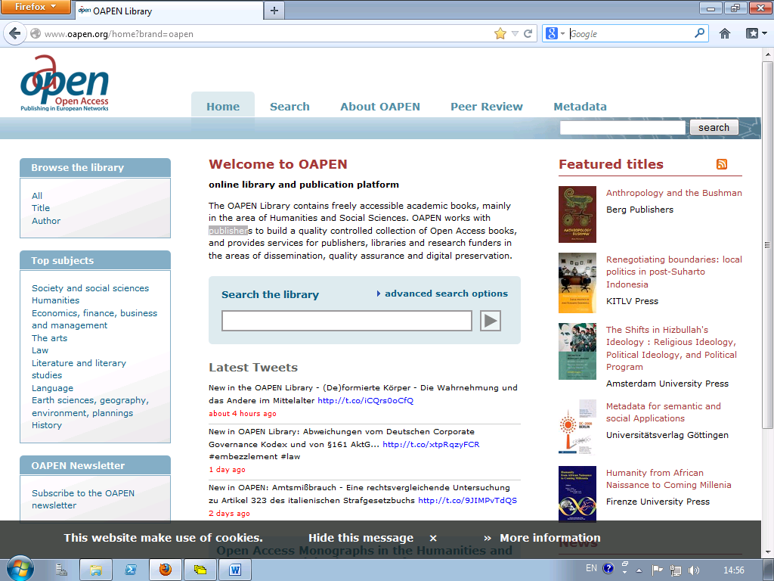

OAPEN бібліотека надає вільний доступ до монографій гуманітарного та соціального напрямку. OAPEN співпрацює з видавцями, збираючи якісну колекцію наукових праць вільного доступу. Крім того пропонує свої послуги видавництвам, бібліотекам та дослідницьким організаціям в області розповсюдження якісної цифрової інформації.

Приєднання до мережі OAPEN не передбачає членських внесків, даючи Вам доступ до обміну інформацією.
Social Science Research Network (SSRN) – діяльність сайту направлено на швидке розповсюдження наукових досліджень у галузі соціальних та гуманітарних наук.
http://www.ssrn.com/
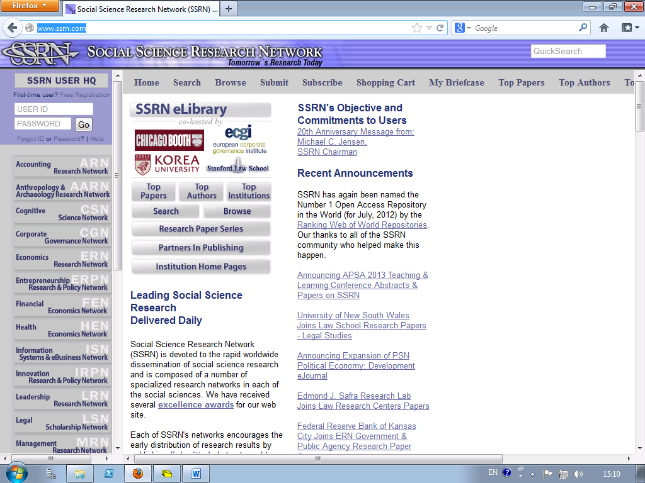
SSRN було засновано у 1994 році Майклом Дженсеном ( економістом) и Уейном Марром.
У липні 2011 року згідно рейтингу «The Ranking Web of World repositories», створенного за ініціативою іспанської національної дослідницької ради, SSRN посідає перше місце серед 1222 інших Баз даних відкритого доступу.
Більшість робіт доступні для вільного скачування по всьому світу, але є документи доступні лише за додаткову плату. Користувачі також можуть здійснити підписку на електронну розсилку журналів достатньо широкого спектру наукових дисциплін, до яких буде включено тези, а також посилання на першоджерела.
Електрона бібліотека SSRN складається з двох частин: реферативна база даних, що містить реферати більш ніж 476,600 наукових документів, та колекція препринтів, що містять більш ніж 387,200 вільних до скачування повнотекстових документів у форматі pdf.
СОЦІОНЕТ – це глобальна інформаційна, науково-освітня соціальна мережа в галузі суспільних наук.
http://socionet.ru/
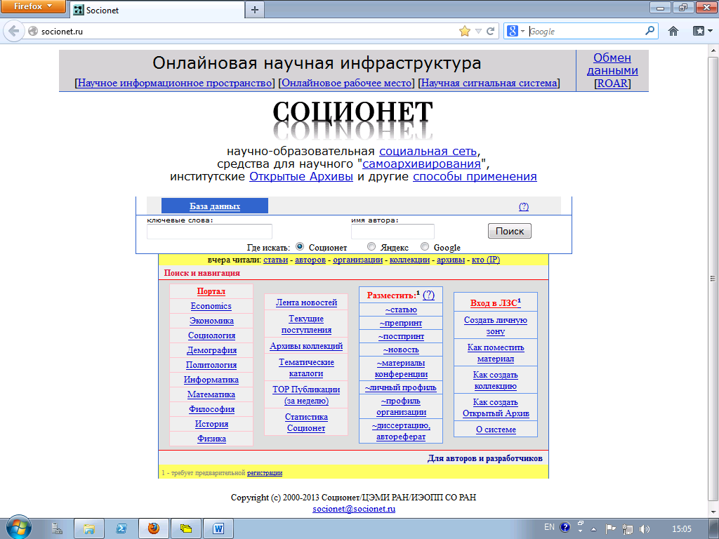
З 2000 по 2007 роки функціонувала та розвивалась в Інституті економіки та організації промислового виробництва СО РАН (ИЕОПВ СО РАН), завдяки грантам Фонду Форда. Починаючи з 2007 року розвиток Соціонет здійснюється в рамках програми «Відкритий доступ до результатів досліджень», активними учасниками якої є інститути Відділення суспільних наук РАН та межінститутська робоча група «Соціонет». Координатором цих робіт є ЦЕМІ РАН
Соціонет надає користувачам можливість вільного доступу до його інформаційних ресурсів та до сервісів системи.
Соціонет інтегрована з Єдиним науковим інформаційним простором РАН (ЄНІП РАН), та є для нього джерелом інформаційних ресурсів. Вона також інтегрована у міжнародну наукову інформаційну інфраструктуру, оскільки розробка Соціонет здійснялася у рамках міжнародних ініціатив RePEc (Research Papers in Economics) та Open Archives Initiative (OAI), угоди та стандарти яких підтримуються системою. Завдяки цьому Соціонет надає користувачам доступ до інформаційних ресурсів цих систем.

